«Татарча өйрәнәм» 5 сыйныф

- Текстны укыгыз һәм биремнәрне үтәгез. Прочитайте текст и выполните задания.
Сигезаяк.

Диңгез хайваннарының иң акыллысы дельфин түгел, ә сигезаяк дип саныйлар галимнәр. Беренче карашка бик ямьсез күренгән бу тереклек иясенең хәйләкәрлеге турында легендалар йөри. Тәҗрибә вакытында да сынатмый ул. Катлаулы лабиринт аша бик җиңел үтә ала. Әйберләрнең төсен һәм формасын яхшы аера белә. Диңгез төбендә үзенә ташлардан оя ясый, шунда кереп ял итә. Үз өстенә ташлар каплап ята. Ауга чыкканда, дошманнардан саклану өчен, үзе белән таш алып йөри. Холкы буенча кайвыкыт мәкерле һәм кансыз. Ә кайвакытта сабыр һәм йомшак күңелле дә була ала дип сөйлиләр диңгез буенда яшәүчеләр.

1.Кайсы диңгез хайванын иң акыллы дип аныйлар?
__________________________________________________
2.Сигезаяк эйберләрнең кайсы сыйфатын яхшы аера белә?
__________________________________________________
3. Ауга чыкканда сигезаяк нишли?
_________________________________________________

- Бирелгән юлларның авторы кем? Кто автор данных строк?

“И сабыйлар! Эшләгез сез, иң мөкатдәс нәрсә - эш,
Эш агачы һәрвакытта бик юмарт китерер җимеш”

А) Фәнис Ярулли Б) Шәүкәт Галиев
В) Роберт Миңнуллин Г) Габдулла Тукай
- Җөмләләрне дәвам ит. Продолжи.
- Минем буш вакытым аз, чөнки _________________________________________
- Буш вакытым күп, шуңа күрә __________________________________________
- Буш вакытны файдалы үткәрәм, ләкин ___________________________________
- Тәмәке тарту начар гадәт, чөнки ________________________________________
- Ул буш вакытында спорт түгәрәгенә йөри, шуңа күрә _____________________

- Алфавит тәртибендә дөрес урнаштырылган ялгызлык исемнәре кулланылган рәтне билгеләгез. Определите в алфавитном порядке, как используются правильно установленные одиночные имена.

А) Дилбәр, Зилә, Рөстәм, Садыйкова, Әминә;
Ә) Илшат, Камилә, Камил, Лилия, Нияз;
Б) Гөлия, Гөлсем, Гөлчәчәк, Гөлназ, Гөлнур;
В) Әмирханов, Мансуров, Мансурова, Өммегөлсем, Хатыйп.

- Җөмләләрне дәвам итегез, иясен һәм хәбәрен тап. Продолжай, найди сообщение.

А) Ык – иң озын ___________________________________________________________
Б) Салих Сәйдәшев, Рөстәм Яхин –____________________________________________
В) Габдулла Тукай – бөек____________________________________________________
Г) Әлмәт – Татарстан нефтьчеләре____________________________________________
Д) Татарстан – мөстәкыйль___________________________________________________

- “Су анасы” әкият-поэмасының авторы кем? Кто автор сказки-поэмы “Су анасы”?
А) 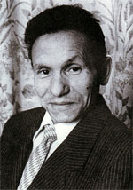 Б) В) 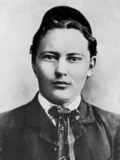 Г) 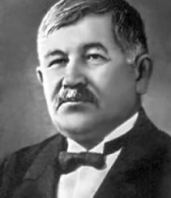
- Рәсем буенча кимендә 5 җөмлә язарга. Написать не менее 5 предложений по рисунку.
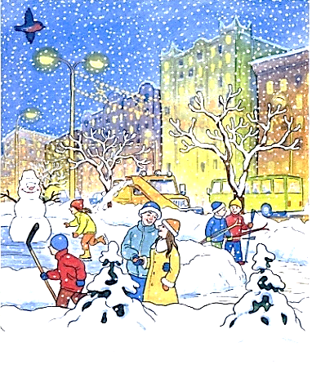_________________________________________________________________________

- Бу сүзләрдән җөмләләр төзе. Составь из этих слов предложения.

а) Мәктәп, бакча, быел, алмагач, карлыган, кура җиләге, утырту.

_____________________________________________________________________________

б) Татар, тел, дәрес, яхшылык-яманлык, турында дүрт мәкаль өйрәнеп килү.

______________________________________________________________________________

- Түбәндәге фраезеологизмнарның русча вариантын табып ук белән тоташтыр.
Найди русский вариант следующих фразеологизмов:

- Ачу тоту ни в грош ставить
- Баш вату иметь зуб
- Исе дә китми втирать очки
- Санга санамау как с гуся вода
- Күз буяу ломать голову
- «Һич өрәк, албасты булган сахралар, кырлар да юк;» - бу шигырь юллары Габдулла Тукайның кайсы әсәреннән? «Һич өрәк, албасты булган сахралар, кырлар да юк;» - из какого произведения Габдуллы Тукая эти строки?

А) «Сабыйга» Б) «Эшкә өндәү» В) «Эш беткәч уйнарга ярый» Г) «Су анасы»

- Әмирхан Еники нинди әсәрләр авторы? Какие произведения написал Амирхан Еники?

А) “Кем җырлады?” , “Матурлык”
Б) “Шүрәле”, “Су анасы”
В) “Сагыну”, “Рөстәм маҗаралары!”
Г) “Кызыл ромашка”, “Җырларым”

- Тәрҗемә ит. Переведи.
Вот пришла зима. Дни холодные. Дует холодный ветер. Мальчики играют в хоккей. Алсу катается на санках. Тимур катаетя на лыжах. А Лена катается на коньках. Они сделали снеговика. На улице весело.

